
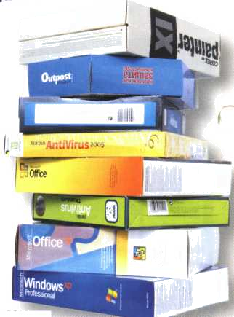
информационные
технологии

Изучаются основы современных информационных технологий на базе ПК и под управлением ОС WINDOWS. Центральное место отведено изучению приложений Microsoft Office: текстовый редактор WORD, электронные таблицы EXCEL, презентации PowerPoint, профессиональная программа управления базами данных ACCESS, работа с электронной почтой и Интернет.

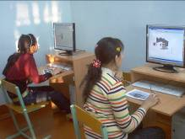
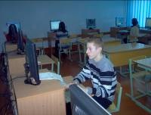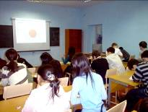

Обучение в УПК-2 осуществляется 1 раз в неделю (профильный день),
в 9 классах – 2-3 урока, срок обучения 1 год,
в 10-11 классах – 4 урока, срок обучения 2 года.
По окончании обучения и успешной сдаче экзамена, выдается квалификационное свидетельство. Обучение бесплатное.

УПК-это твоя первая ступенька в профессию.
Если ты уверен в своем выборе,
то можешь продолжить обучение в
следующих учебных заведениях:

ПШ № 8, ул. Лермонтова, 93
Пш№ 17, ул. Чокина 146
филиал Алмат.универКайнар и колледж Кайнар, ул. Р. Люксембург, 105.
Колледж ИнЕУ , ул. Ломова, 45
Политехнический колледж
Колледж ПГУ, ул. Толстого 99
Политехн.кол. при ПЛ№7, Ломова,162
Бизнес колледж, ул. Лермонтова, 93
ПКТиК Димитрова,2
ПГУ им. Торайгырова, Ломова,64
ИнЕУ, ул.Горького,102/4
ПГПИ Ул. Мира, 60

